День Неизвестного солдата.
В декабре 1966 года, в 25-летие разгрома гитлеровских войск под Москвой, в Александровский сад с 41-го километра Ленинградского шоссе - места кровопролитных боев - был перенесен прах Неизвестного солдата.
8 мая 1967 года открыт мемориальный архитектурный ансамбль «Могила Неизвестного солдата».
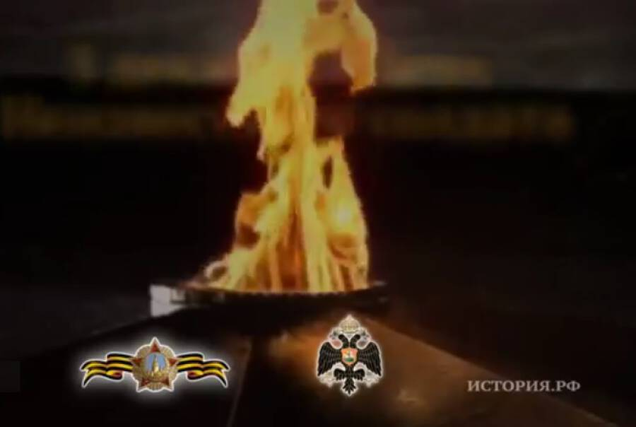
Вечный огонь славы, вырывающийся из середины бронзовой воинской звезды, зажжён от пламени, пылающего на Марсовом поле в Петербурге. «Имя твое неизвестно, подвиг твой бессмертен» – начертано на гранитной плите надгробья.
Справа, вдоль Кремлевской стены, поставлены в ряд урны, где хранится священная земля городов-героев.

День Героев Отечества.
9 декабря
8 августа 2000 г. орден Святого Георгия был восстановлен в качестве высшей военной награды России, а в 2007 г. был возрожден и праздник - День Героев Отечества, который впервые отмечался в России 9 декабря 2007 г.
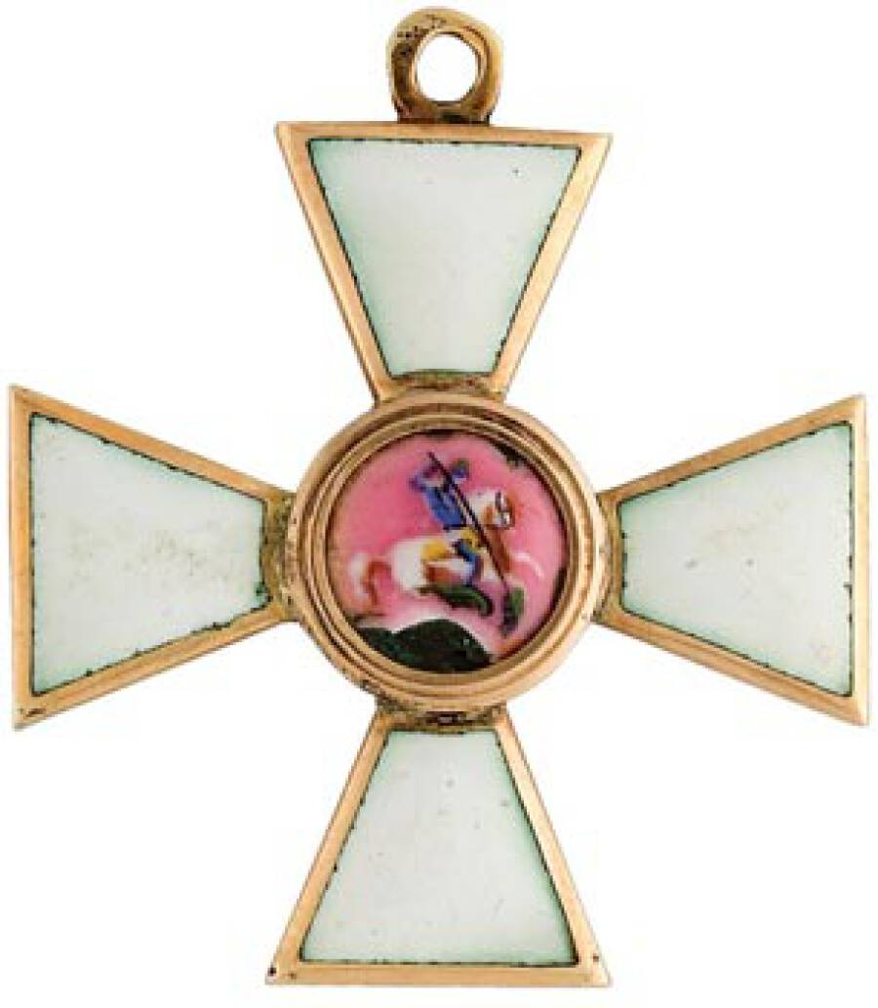
ВОЗРОЖДЕННЫЙ ПРАЗДНИК
Дата праздника приурочена ко дню христианского святого, великомученика святого Георгия Победоносца, получившего свое прозвище за мужество и духовную победу над мучителями, которые не смогли заставить его отказаться от христианства, а также за чудодейственную помощь людям в опасности. Культ св. Георгия Победоносца проник из Византии на Русь в X-XI вв. Первоначально св. Георгий был известен как покровитель князей, особенно в их военных походах. Он изображался на иконах в виде стоящего воина с копьем и щитом или с мечом и копьем. Постепенно стоящего воина заменил всадник-змееборец, которому было посвящено сказание «Чудо Георгия о Змии». В нем повествовалось о том, как святой воин Георгий спас царскую дочь от чудовищного змея-людоеда, усмирив его при помощи креста и молитвы, а затем пронзив копьем.

Взятие крепости Очаков.
17 декабря 1788г.
В ходе русско-турецкой войны, начавшейся 13 (24) августа 1787 г., военные действия велись одновременно на двух театрах - в Крыму и на Северном Кавказе. Сражение за крепость Очаков, обеспечивавший контроль над Днепровским лиманом, стало одним из важнейших в этой войне.
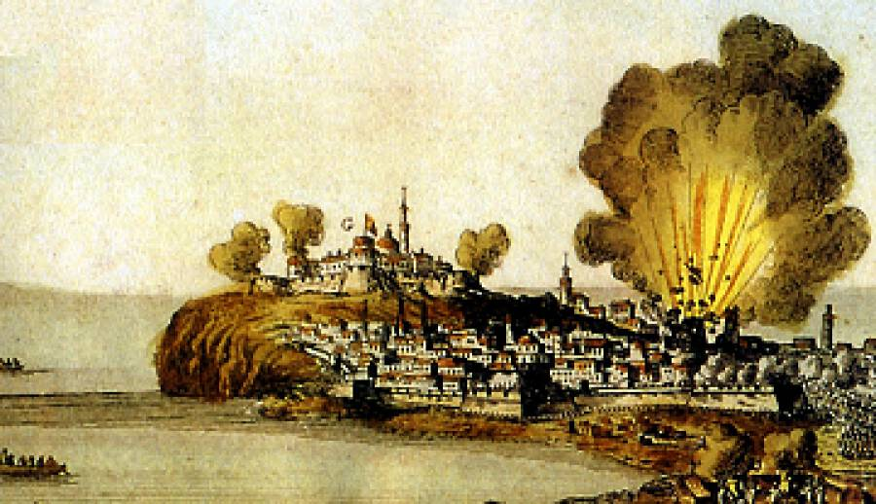
Взятие крепости Очаков позволило России окончательно утвердиться в Северном Причерноморье, корабельное строительство в Херсоне и строившемся Николаеве могло беспрепятственно развиваться, а Крымский полуостров был прикрыт от турецкого десанта с моря. Под Очаковом прошли боевую школу офицеры и генералы - П.Г. Багратион, М.Б. Барклай де Толли, М.И. Кутузов, М.И. Платов, А.В. Суворов, которые впоследствии стали выдающимися полководцами.

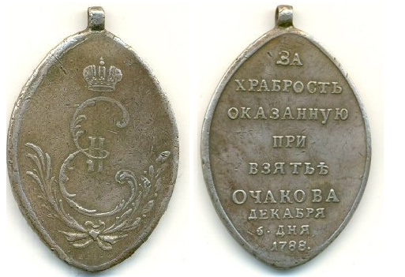
Медаль «За храбрость, оказанную при взятии Очакова» учреждена 14 апреля 1789 г. Медалью награждали нижних чинов и рядовых русской армии, принимавших участие в штурме и взятии крепости Очаков.

Взятие Измаила.
Измаил же являлся одной из самых сильных крепостей Турции. Со времени войны 1768–1774 годов турки под руководством французского инженера Де-Лафит-Клове и немца Рихтера превратили Измаил в грозную твердыню. Крепость была расположена на склоне высот, покатых к Дунаю. Широкая лощина, простиравшаяся с севера на юг, разделяла Измаил на две части, из которых большая, западная, называлась старой, а восточная - новой крепостью. Крепостная ограда бастионного начертания достигала б верст длины и имела форму прямоугольного треугольника, прямым углом обращенного к северу, а основанием – к Дунаю. Главный вал достигал 8,5 метров высоты и был обнесен рвом глубиной до 11 метров, шириной до 13 метров. Ров местами был заполнен водой. В ограде было четверо ворот: на западной стороне – Царьградские (Бросские) и Хотинские, на северо-восточной - Бендерские, на восточной – Килийские. Валы оборонял 260 орудий, из которых 85 пушек и 15 мортир находились на речной стороне. Городские строения внутри ограды были приведены в оборонительное состояние. Было заготовлено большое количество огнестрельных и продовольственных запасов. Гарнизон крепости состоял из 35 тысяч человек. Командовал гарнизоном Айдозли-Махмет-паша.
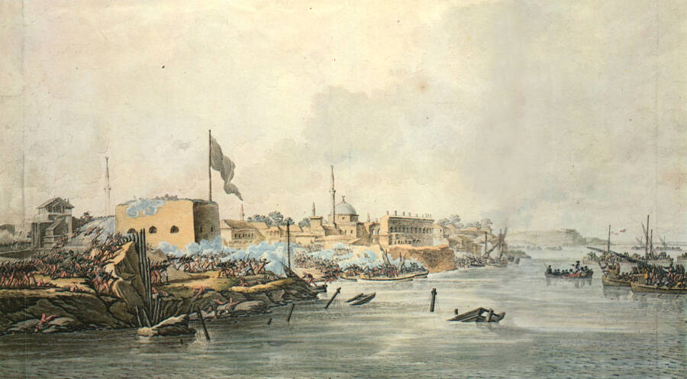
Таким образом совершена победа. Крепость Измаильская, столь укрепленная, столь обширная и которая казалась неприятелю непобедимою, взята страшным для него оружием российских штыков; упорство неприятеля, полагавшего надменно надежду свою на число войск, низринуто. Хотя число войска, получающего таинь, полагалось сорок две тысячи, но по точному исчислению полагать должно тридцать пять тысяч. Число убитого неприятеля до двадцати шести тысяч. Начальствовавший Измаилом сераскир Аидос Мехмет трехбунчужный паша, засевший с толпою более тысячи человек в каменном строении и не хотя сдаться, был атакован фанагорийскими гренадерами в команде полковника Золотухина. И как он, так и все бывшие с ним побиты и переколоты.

